**常见命令：**

**linux 的哲学就是：没有结果就是最好的结果！**

**↑ 恢复上一次输入的命令**

**Tab 补全**

**Ctrl+c 中止程序**

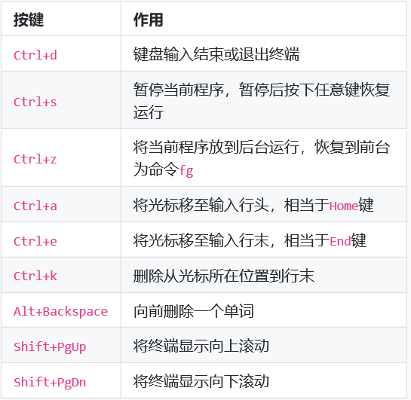

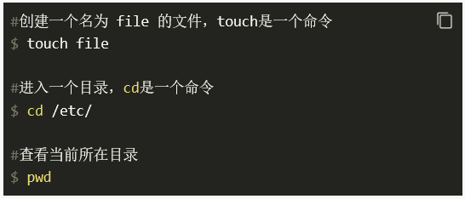

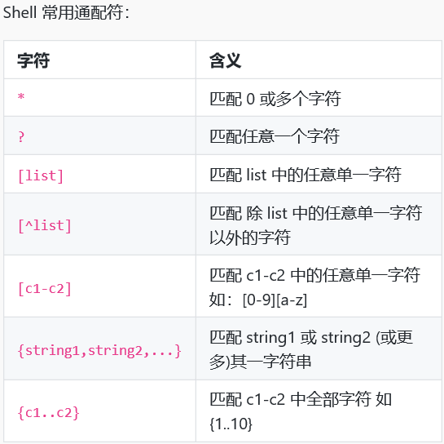



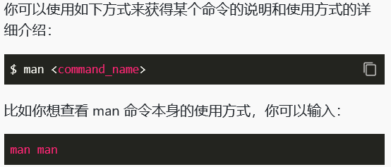

**为了便于查找，man 手册被进行了分册（分区段）处理，在 Research UNIX、BSD、OS X 和 Linux 中，手册通常被分为 8 个区段，安排如下：**

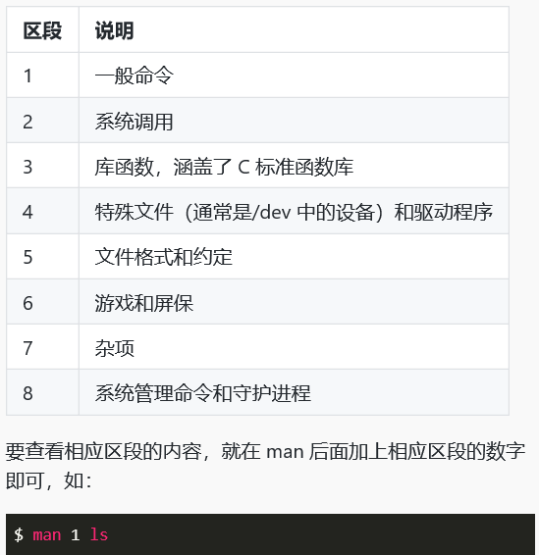



**所有的手册页遵循一个常见的布局，为了通过简单的 ASCII 文本展示而被优化，而这种情况下可能没有任何形式的高亮或字体控制。一般包括以下部分内容：**

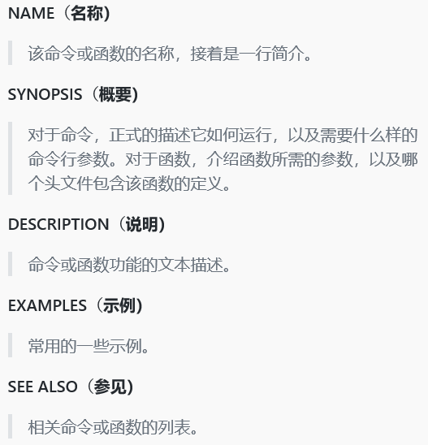

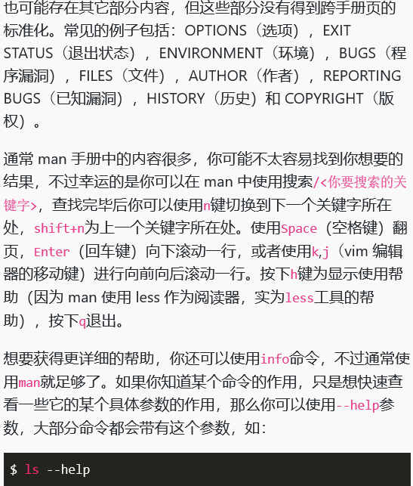

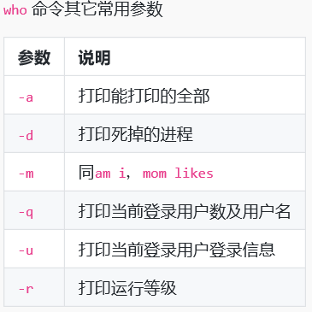

关于文件类型，这里有一点你必需时刻牢记 **Linux 里面一切皆文件。**